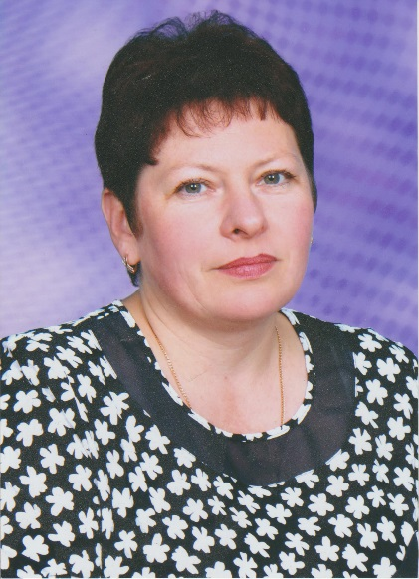**Євіч Наталія Василівна**

**Вчитель початкових класів**

**Мелекінська ЗОШ I-III ступенів**

**Тема: усне додавання виду27 + 16, розв’язування задач.**

**Цілі: познайомити з усним прийомом складання виду 27 + 16; удосконалювати обчислювальні навички, вміння розв’язувати задачі і будувати фігури; розвивати логічне мислення.**

Плановані результати: учні вчитимуться виконувати обчислення виду: 27 + 16; моделювати за допомогою схематичних малюнків і розв'язувати текстові задачі; креслити геометричні фігури і знаходити суму довжин їх сторін; виконувати письмові обчислення вивчених видів в межах 100; виконувати завдання творчого та пошукового характеру; контролювати й оцінювати свою роботу і її результат.

**Хід уроку**

**I.Організаціонний момент.**

Добрий день, шановні друзі,

Рада бачити усіх.

Кожен день-завжди і всюди,

На заняттях і у грі.

**II.Актуалізація знань**

1.Устний рахунок

Гра «День і ніч»

24 + 10 36-20 40-22 18 + 2

13 + 30 18-8 40 + 40 55 + 10

55-25 80-40 70-60 45 + 20

2. Робота над задачами.(Усно.)

-За два дні Фіксики полагодили 12 іграшок. У перший день вони полагодили 5 іграшок. Скільки іграшок вони полагодили у другий день?

-Маша спекла 13 булочок. Ведмідь з'їв 9 булочок. Скільки булочок у неї залишилося?

-На іменинному торті Поночки було 5 трояндочок і 7 дзвіночків. Скільки всього квіточок було на іменинному торті Поночки?

-Ведмідь з'їв 11 шматочків торта, аМаша-на 8 шматочків менше. Скільки всього шматочків торта вони з'їли?

-У яких казках живуть ці герої?

3.Логічна розминка.

-Аліна нижче Роми, Даша нижче Толі, але вище Роми. Хто найвищий?

-Два роки тому Ганні було 5 років. Скільки їй буде через сім років?

4. Робота в парах.

1) Один учень викладає однозначне число до 10, інший підбирає друге число так, щоб при додаванні вийшло10. Виграє пара, яка першою викладе п'ять пар чисел.

2)Прочітайте числа.

(Числа записані на дошці)

40 70 80 30 26 50 10 90 60

-Яке число зайве? Чому? (26, тому що інші числа круглі)

-Змініть чісло 26 так, щоб воно стало кругле. (30)

-Розставте числа в порядку зростання. (10 20 30 40 50 60 70 80 90)

-Яке число буде наступним? (100)

3)Знайдіть приклади, у відповіді яких вийде це число.

23 + 77 35 + 15 55 + 45

48 + 52 86 + 4 18 + 57

-Які приклади зайві? Чому?

-Придумайте свої приклади.

(Діти придумують свої приклади.)

**III.Новий матеріал.**

1.Робота за підручником.

-Прочитайте вираз на с.64 підручника.

-Прочтайте алгоритм розв’язання прикладу.

-Користуючись алгоритмом, запишіть приклад 26+65 узошит і розв’яжіть його.

(Діти коментовано розв’язують приклади N364.)

-Що можна сказати про ці приклади?

-Потрібно розкладати числа на розрядні доданки, до десятків додавати десятки, до одиниць до одиниць додати одиниці, отримані результати теж додати.

**Фізкультхвилинка.**

Всі піднесли руки –раз!  
 На носках стоїть весь клас,  
 Два – присіли, руки вниз,  
 На сусіда подивись.  
 Раз! – і вгору,  
 Два! – і вниз,  
 На сусіда не дивись.  
 Будем дружно ми вставати,  
 Щоб ногам роботу дати.  
 Раз – присіли, два – піднялись.  
 Хто старався присідати,  
 Може вже відпочивати.

**IV. Закріплення вивченого матеріалу.**

-Робота за підручником

1.Колективне розв’язування задачі N365 (с.65)

-Прочитайте задачу.

-Назвіть умову, питання.

-Чи можна відразу відповісти на питання задачі?

-Зробіть короткий запис до задачі.

Математика- 35 підручників

Читання-?,на 12 підручників більше

Всього підручників-?

Розв’язання

-Що дізнаємося першою дією? (Скільки підручників з читання отримала бібліотека .)

-Запишіть першу дію.(35+12=(30+10)+(5+2)=47)

-Що дізнаємося другою дією? (Скільки всього підручників для другокласників отримала бібліотека.)

-Запишіть другу дію.( 47+35=(40+30)+(7+5)=82)

-Самостійно запишіть відповідь.

2.Самостійна робота. Перевірка в парах .

-Розв’язування задачі N366 (с.65.)

-Діти самостійно розв’язують задачу,перевіряють в парах.

3.Геометричний матеріал.

-Накресліть ламану і знайдіть її довжину, якщо ламана складається з чотирьох ланок і довжина кожної ланки дорівнює 3см.

-Якої довжини вийшов відрізок? (12 см)

-Яка фігура вийде, якщо з'єднати кінці ламаної? (Чотирикутник)

-Як ви думаєте, чи можуть всі кути в цьому чотирикутнику бути прямими? (Так.)

-Чому? (Протилежні сторони рівні- це квадрат.)

-А скільки прямих кутів у цієї фігури?(4)

-Накресліть цю фігуру.

**V.Рефлексія.**

-Я оцінюю свою роботу на уроці…

-Я можу похвалитися …

-Я хочу похвалити на уроці…

**VI.Домашнє завдання.**

N368-розв’язати приклади,

N369-розв’язати задачу.